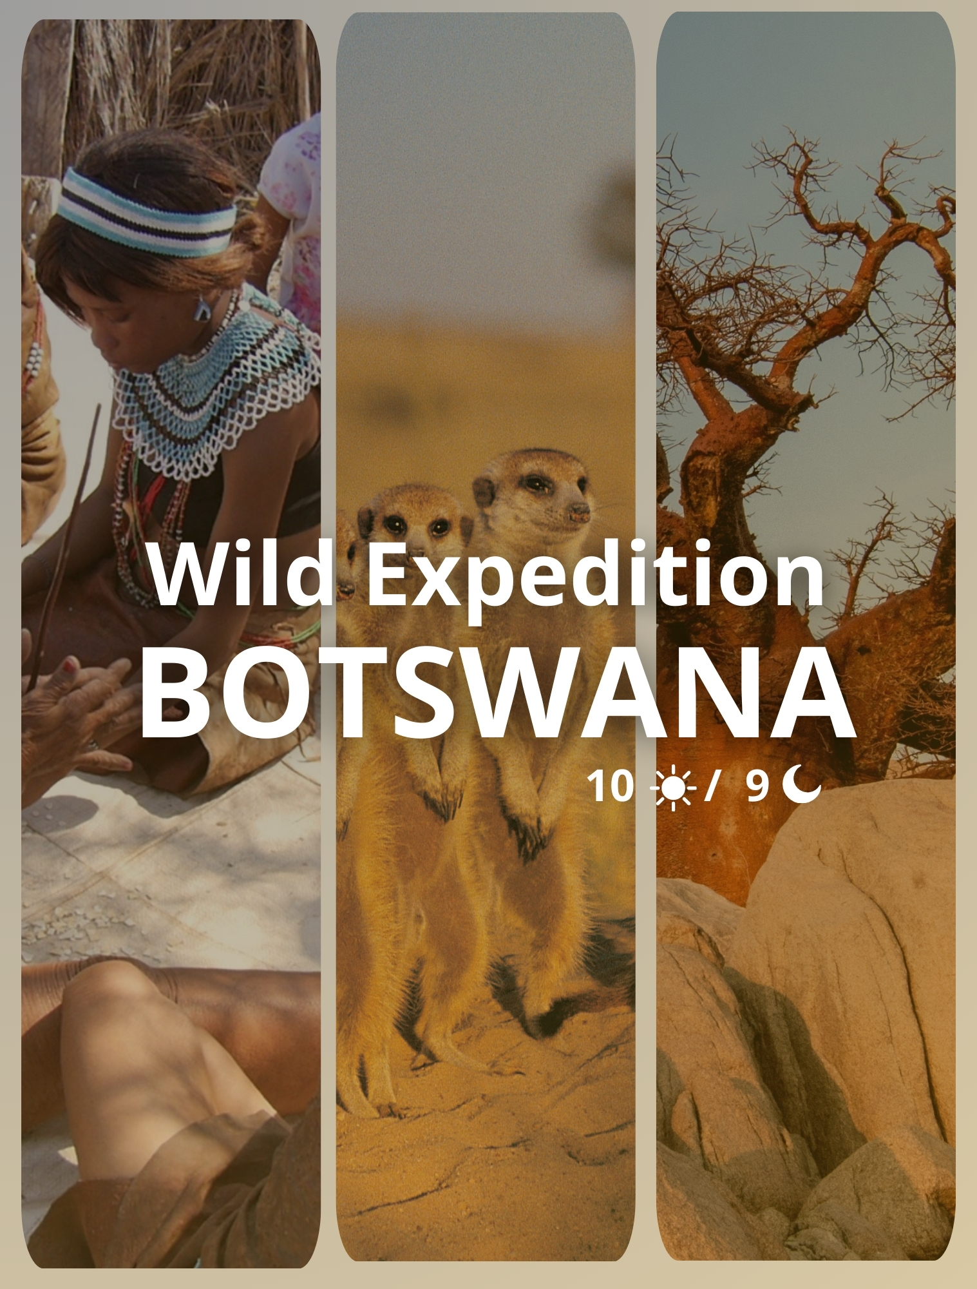

Itinerario:
Día 1 Maun
Llegada a Maun. Tour cultural por la ciudad para familiarizarse con la cultura local y la vida cotidiana de la comunidad.

Día 2 Delta del Okavango
Safari en Mokoro en el Delta del Okavango. Experimenta la tranquilidad del delta mientras navegas en una canoa tradicional guiada por expertos.

Día 3 Delta del Okavango
Día completo de safari en 4x4 en el Delta del Okavango. Explora la diversidad de la vida silvestre y los paisajes únicos del delta.

Día 4 Delta del Okavango
Segundo día completo de safari en 4x4 en el Delta del Okavango. Continúa explorando las maravillas naturales de esta región única.

Dia 5 Moremi
Día completo de safari en 4x4 en Moremi. Descubre la abundante vida silvestre en el famoso Santuario de Vida Silvestre Moremi.

Día 6 Khwai
Segundo día completo de safari en 4x4 en Khwai. Explora esta reserva de caza comunitaria y disfruta de la observación de animales en su entorno natural.

Dia 7 Kasane
Safari en 4x4 hasta la ciudad de Kasane. Visita a una aldea tradicional en Namibia para experimentar la vida local y la cultura. Safari en barco por el río Chobe para ver la vida silvestre que se congrega en las orillas.

Dia 8 Kasane
Segundo día de actividades en Kasane. Exploración adicional de la ciudad y sus alrededores. Última oportunidad para avistar animales y disfrutar de la belleza natural de la región.

Dia 9 Victoria Falls
Traslado a la ciudad de Victoria Falls. Visita guiada a las Cataratas Victoria para admirar una de las maravillas naturales más impresionantes del mundo. Tiempo libre para explorar la ciudad y sus alrededores.

Dia 10 Victoria Falls
Traslado a la ciudad de Victoria Falls. Visita guiada a las Cataratas Victoria para admirar una de las maravillas naturales más impresionantes del mundo. Tiempo libre para explorar la ciudad y sus alrededores.

Que incluye:
- Traslados del aeropuerto - lodge - aeropuerto
- Guía de habla hispana durante todo el viaje
- 3 noches de alojamiento en lodge en Maun, ciudad de entrada al Delta del Okavango
- Cena de bienvenida el día de llegada (bebidas no incluidas)
- Cultural day en Maun y alrededores con comida y cena incluidas (bebidas no incluidas)
- 3 noches en campamento móvil (pensión completa con bebidas, excepto bebidas premium)
- 4 días de safari en vehículos 4x4 de safari en el Delta del Okavango (Moremi y Khwai)
- Safari en Mokoro, canoa tradicional de Botswana
- Cena de despedida del grupo en Maun
- Park Fees

No Incluye:
- Vuelos internacionales
- Visado en caso de ser necesario
- Propinas a guías, camareros, personal en el campamento, etc
- Compras personales
- Bebidas en algunas comidas o cenas
- Lo no descrito en incluye
- Seguro médico y de viaje
- Actividades opcionales: Vuelo escénico en helicóptero sobre el Delta del Okavango
- Gastos bancarios (seleccionar OUR en transferencia internacional)

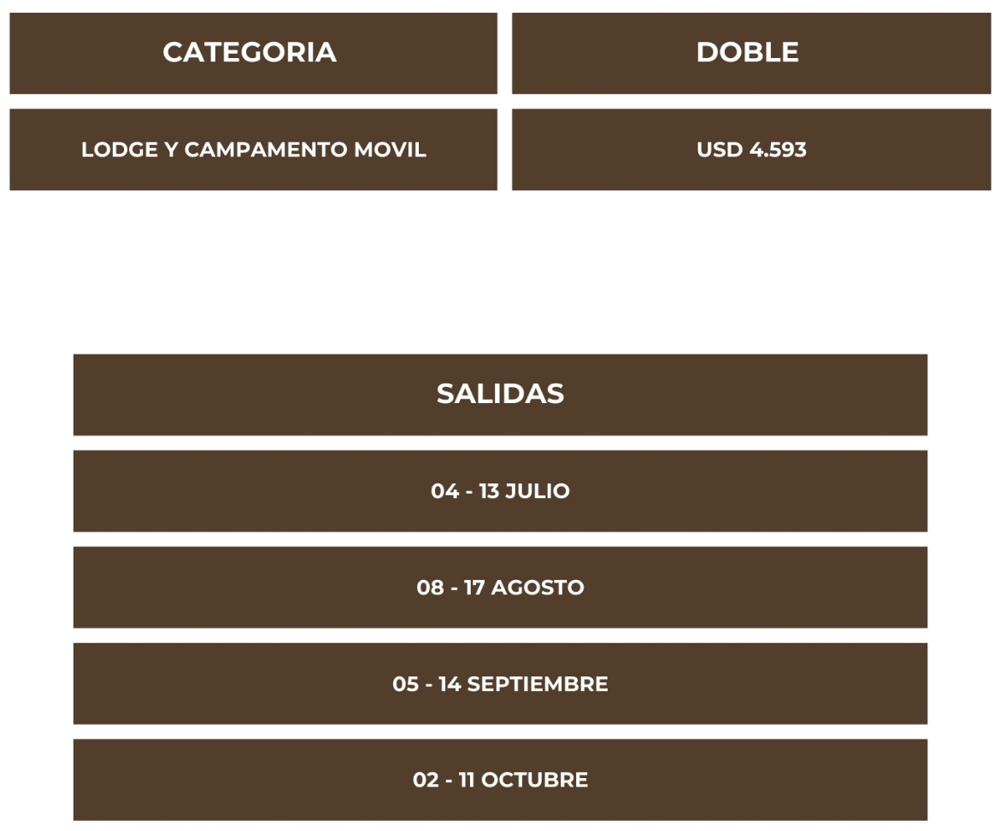
Tarifa:
Salidas:

NOTAS IMPORTANTES:
- Las reservas serán confirmadas, previa solicitud formal
- Los traslados serán en privado con asistencia personalizada y Tours en regular compartido (SIB)
- Pasajeros deben ingresar obligatoriamente en calidad de turista, para no pagar impuestos
- CTM en línea se reserva el derecho de cancelar cualquier parte del programa de horarios y / o asignar el grupo hoteles de similares por razones ajenas a nuestra voluntad
- Valores por persona con base en ocupación doble expresados en Dólares Americanos USD

CONDICIONES GENERALES:
- Los precios de cada programa se definen según la fecha de viaje, número de personas y servicios adquiridos
- Los precios en Dolares Americanos se pagan en pesos colombianos a la tasa de cambio vigente el día de pago.
- Estos programas corresponden a porción terrestre: alojamiento, actividades, traslados, circuitos según el caso. Los tiquetes aéreos se cotizan independientemente.
- Es responsabilidad de cada viajero, ir provisto de su pasaporte y todos los visados y requisitos de viaje, no siendo responsabilidad de la agencia, el rechazo de entrada a un país, por carecer de alguno de los requisitos establecidos por las autoridades, y será por cuenta del pasajero cualquier gasto que se origine, aplicándose en estas circunstancias las condiciones establecidas para la cancelación y rechazo voluntario de los servicios.
- Nuestra empresa no asume responsabilidad frente a eventos tales como accidentes, huelgas, asonadas, terremotos, fenómenos climáticos o naturales, condiciones de seguridad, factores políticos, negación de permisos de ingreso o visados, asuntos legales del viajero, asuntos de salubridad y cualquier otro caso de fuerza mayor o caso fortuito que pudiere ocurrir antes o durante el viaje.
- En caso de fuerza mayor o caso fortuito antes o durante el viaje o con el propósito de garantizar el éxito del plan, se podrá modificar, reemplazar o cancelar itinerarios, fechas, vuelos, hoteles, servicios opcionales, lo cual es desde ahora aceptado por el pasajero al momento de adquirir los servicios.
- Todos los precios, tarifas, impuestos, tasas o contribuciones, presentados en este texto están sujetos a cambio, disponibilidad y vigencia sin previo aviso, los cuales deben ser asumidos por el pasajero al momento de la expedición de los documentos de viaje.
- Aplican restricciones y condiciones para cada programada publicado.
- Las políticas de cancelación, penalidades, restricciones y condiciones particulares del paquete serán informadas al pasajero al momento de la expedición de los documentos de viaje.
- Existen impuestos de pago en destino como citytax, que no pueden ser prepagados y por tanto el pax debe hacer el pago directo en el hotel.

CONSEJOS DE VIAJE DESTINO BOTSWANA:
- Pasaporte electrónico o de lectura mecánica vigente y cuya fecha de vencimiento sea superior a tres meses de la finalización de la estadía
- Todos los pasajeros deben completar un formulario de preinscripción antes de salir de Colombia. Debe completarse al menos 1 hora y hasta 72 horas antes de la salida.
https://apps.migracioncolombia.gov.co/pre-registro/public/preregistro.jsf
- Una visa electrónica de Botswana es la forma más rápida y sencilla de obtener una visa para Botsuana porque los viajeros pueden presentar su solicitud y documentos de respaldo en línea. Una vez aprobada la solicitud, los viajeros reciben su confirmación electrónica.
https://evisa.gov.bw/#/newvisa
- Tiquete de ida y regreso no superior a 90 días.
- Es importante considerar las opciones de comunicación (como un plan de telefonía y uso de datos internacional) antes del viaje, a fin de reducir los costos y evitar las confusiones cuando lleguen las cuentas. CTM en línea ofrece eSIM INTERNACIONAL.
- Si padeces una enfermedad crónica debes llevar contigo la medicación necesaria para todo el tiempo que dure el viaje por España.
- MONEDA: Pula

